Lo studio, realizzato da CNR-IIA e promosso dal CIB – Consorzio Italiano Biogas e IVECO, ha lo scopo di valutare gli effetti ambientali del biometano liquefatto rispetto agli altri combustibili (diesel e metano di origine fossile) impiegati nei trasporti pesanti. Si è posto quale scenario di riferimento il mercato italiano, tra i primi in Europa per numero di veicoli alimentati a metano e per l’elevata presenza di stazioni di rifornimento di CNG e GNL.
Nell’analisi comparata, attraverso un approccio well-to-wheels (dal pozzo alla ruota), si è voluto approfondire il contributo della liquefazione e della cattura del carbonio nella catena di produzione del biometano prendendo in esame diverse tipologie di alimentazione del digestore anaerobico e la presenza o meno di un impianto di cattura dell’anidride carbonica.
Dai risultati dello studio emerge il ruolo di primo piano del biometano liquefatto nel processo di decarbonizzazione dei trasporti e nella riduzione dell’inquinamento atmosferico, anche alla luce degli obiettivi di neutralità carbonica fissati a livello europeo al 2050. Nel settore della mobilità, infatti, il bio-GNL può portare a una riduzione delle emissioni di gas serra fino al 121,6% e una diminuzione fino al 65% di biossido di azoto rispetto ai mezzi alimentati a diesel.
Degli 11 scenari analizzati, la produzione di biometano liquefatto è risultata infatti particolarmente vantaggiosa da un punto di vista ambientale nel caso del biogas prodotto interamente da effluenti zootecnici, poiché affronta contemporaneamente le emissioni dei trasporti e quelle derivanti dalla migliore gestione degli effluenti, raggiungendo una riduzione delle emissioni di -572 gCO_{2eq} per km se comparate a quelle di un mezzo pesante con alimentazione diesel.

Comparazione dei risultati delle analisi WTW per tutti gli scenari, per emissioni di CO₂eq.
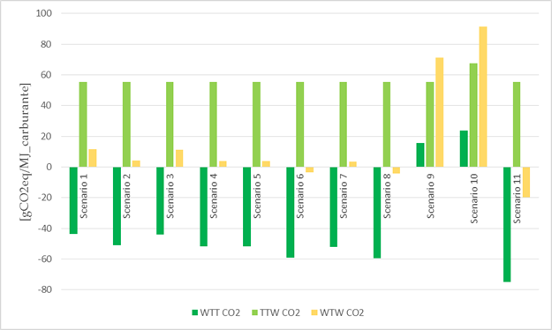  WTT, Well to tank (dal pozzo al serbatoio); TTW, Tank–to–wheel (dal serbatoio alla ruota); WTW, Well-to-wheel (dal pozzo alla ruota) | 1. Camion alimentati a biometano liquefatto ottenuto con 40% sottoprodotti zootecnici, 40% colture secondo raccolto e 20% sottoprodotti agricoli senza recupero della CO₂ ad uso alimentare  2. Camion alimentati a biometano liquefatto ottenuto con 40% sottoprodotti zootecnici, 40% colture secondo raccolto e 20% sottoprodotti agricoli con recupero della CO₂ ad uso alimentare  3. Camion alimentati a biometano liquefatto ottenuto con 40% sottoprodotti zootecnici, 20% colture secondo raccolto e 40% sottoprodotti agricoli senza recupero della CO₂ ad uso alimentare  4. Camion alimentati a biometano liquefatto ottenuto con 40% sottoprodotti zootecnici, 20% colture secondo raccolto e 40% sottoprodotti agricoli con recupero della CO₂ ad uso alimentare  5. Camion alimentati a biometano liquefatto ottenuto con 60% sottoprodotti zootecnici, 30% colture secondo raccolto e 10% sottoprodotti agricoli senza recupero della CO₂ ad uso alimentare  6. Camion alimentati a biometano liquefatto ottenuto con 60% sottoprodotti zootecnici, 30% colture secondo raccolto e 10% sottoprodotti agricoli con recupero della CO₂ ad uso alimentare  7. Camion alimentati a biometano liquefatto ottenuto con 60% sottoprodotti zootecnici, 10% colture secondo raccolto e 30% sottoprodotti agricoli senza recupero della CO₂ ad uso alimentare  8. Camion alimentati a biometano liquefatto ottenuto con 60% sottoprodotti zootecnici, 10% colture secondo raccolto e 30% sottoprodotti agricoli con recupero della CO₂ ad uso alimentare  9. Camion alimentati a metano liquefatto di origine fossile  10. Camion alimentati a gasolio B7  11. Camion alimentati a biometano liquefatto ottenuto con 100% sottoprodotti zootecnici con recupero della CO₂ ad uso alimentare.

